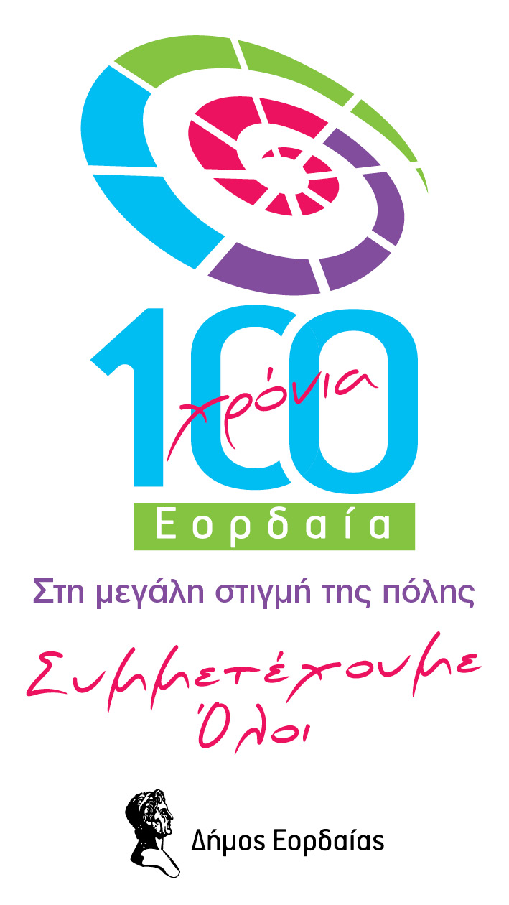

Πτολεμαίδα, 30 Νοεμβρίου, 2012

Μουσική Εορδαϊκή Παράδοση

Εκδήλωση με θέμα τη «Μουσική Εορδαϊκή Παράδοση» θα πραγματοποιηθεί το απόγευμα της Κυριακής 3 Δεκεμβρίου στις 6.30 στο Πνευματικό Κέντρο Πτολεμαϊδας.
Στην εκδήλωση θα συμμετέχουν:
• Μπάντα της Φλώρινας σε συνεργασία με το Πολιτιστικό Σύλλογο Οικ. Καρδιάς «Η ΜΕΡΑ»
• Γιάννης Λαζαρίδης, Μουσικός σε συνεργασία με τη Θρακική Εστία Εορδαίας
• Ιάκωβος Μωυσιάδης, Δημήτρης Γκόγκος, Στέλιος Μωυσιάδης (ούτι, κανονάκι, κρουστά), Φοιτητές μουσικολογίας Κέρκυρας, σε συνεργασία με το Σύλλογο Μικρασιατών
• Αλέξανδρος Παπαγρηγορίου - Καρακώστας, Κώστας Μπούκος, Χρήστος Λαζαρίδης, μαθητές της μουσικής σχολής Εμμέλειας σε συνεργασία με τους συλλόγους Βλατσιωτών και Κλεισουριέων Πτολεμαΐδας
• Γιάννης και Χρήστος Αραματανίδης, Γιάννης Κατωτοικίδης (αγγείο, φλογέρα, λύρα & τραγούδι) και χορωδία Συλλόγου Ποντίων Πτολεμαΐδας σε συνεργασία με Σύλλογο Ποντίων Πτολεμαΐδας
• Ηπειρώτικο παραδοσιακό σxήμα «Τακίμι». Θωμάς Χαλιγιάννης (κλαρίνο), Τάσος Ντάφλος (ντέφι), Κώστας Καραπάνος (βιολί), Φώτης Παπαζήκος (λαούτο-τραγούδι), Γιώργος Γκούβας (τραγούδι), σε συνεργασία με το Σύλλογο Ηπειρωτών Εορδαίας
• Κρητική παραδοσιακή μουσική με τους Μιχάλη Μαντζίρη (λύρα), Σταύρο Βούρβαση (Λάουτο), σε συνεργασία με το Σύλλογο Κρητών και φίλων Κρήτης Πτολεμαΐδας
• Καλεσμένος Θύμιος Γκογκίδης
• Συντονιστής: Γιώργος Φίλιογλου, Πρόεδρος Ένωσης Πολιτιστικών Φορέων Ν. Κοζάνης

